Змістовий модуль 3. Водопостачання і каналізація (ВК)
Лекція 11.
Системи та схеми водопостачання будівель, споруд. Визначення витрати води.
Водопостачання – сукупність заходів із забезпечення водою різноманітних споживачів (населення, промислових підприємств,транспорту, сільського господарства) необхідної кількості та потрібної якості.
Системою водопостачання називають комплекс інженерних споруд, машин і апаратів, які призначені для добування води з природних джерел, поліпшення її якості, зберігання, транспортування і подачі водоспоживачам. Вона складається із водоприймальних, водопідйомних, очисних, водонапірних і регулюючих споруд, магістральних водоводів і розподільних мереж, засобів автоматизації. Залежно від місцевих умов деякі із споруд можуть не використовуватись чи бути об’єднаними одна з одною
Каналізація – комплекс інженерних споруд (трубопроводів, насосних станцій, очисних споруд) і обладнання (санітарних приладів, стояків та ін.), які забезпечують приймання, збирання і відведення стічних вод з територій населених пунктів, промислових підприємств та інших об’єктів, а також їх очищення і знешкодження перед утилізацією чи скиданням у водойму.
Системи внутрішнього водопроводу поділяють за: призначенням (господарсько-питні, протипожежні, виробничі); сферою обслуговування (роздільні та об’єднані); температурою води, що транспортується (холодні та гарячі); забезпеченням напором з урахуванням встановленого обладнання; способом використання води (прямоточні, зворотні та з повторним використанням води)
За функціональним призначенням системи водопостачання поділяють на:
- господарсько-питні – призначені для подачі води питної якості за ДСанПІН 2.2.4-171-10 на господарські і питні потреби населення і промислових підприємств, поливні потреби;
- виробничі - постачають водою технологічні потреби виробництва, якість води може відхилятись за певними показниками від якості питної води;
- протипожежні – забезпечують подачу води на потреби пожежогасіння, яка може бути непитної якості.
За сферою обслуговування системи водопостачання поділяють на
об’єднані - задовольняють потреби всіх водоспоживачів,
роздільні - окремо подають воду на різні потреби;
За тривалістю дії системи водопостачання бувають тимчасові та постійні, а за способом підйому води – гравітаційні та з механічною подачею води.
За способом використання води існують системи водопостачання прямоточні , зворотні та з повторним використанням води.
За температурою води розрізняють системи холодного і гарячого водопостачання. Температура води в системі холодного водопостачання для питних потреб повинна бути в межах 5...30⁰ С, гарячого - 50...75⁰ С. В дитячих дошкільних закладах –не менше 37 0 С (у душах, умивальниках).
Якість холодної та гарячої води господарсько-питного водопроводу повинна відповідати вимогам ДСанПІН 2.2.4-171-10 а виробничого –технологічним вимогам. Для термодезінфекції систем гарячого водопостачання від легіонели допускається підвищення температури води до 75-80⁰С(кількахвилинне за заданим графіком).
Схеми внутрішнього водопроводу можуть бути:
- простими (ввід-водомір-мережа-арматура);
- з регулюючими та напірними баками;
- з насосними та іншими установками.
За розташуванням магістральних ліній розрізняють схеми: тупикові, кільцеві, комбіновані, з нижнім і верхнім розведенням труб, зонні.
Головною особливістю та відмінністю систем водопостачання та каналізації є їх нерегулярна робота. Мережа на протязі року, доби, години працює з різним навантаженням. Потреба в воді змінюється від 0 д0 2-3 норм на протязі години. Навантаження майже не залежить від періоду року, дня доби, трохи залежить від часу. Наприклад – в інституті – перерва – всі туалети працюють з максимальним навантаженням, пара – вони порожні. Залежність статистична і для її знаходження та оцінювання застосовуються статистичні методи. Наприклад, для житлових будинків підібраний типове навантаження – графік споживання води на протязі доби в кожну годину.

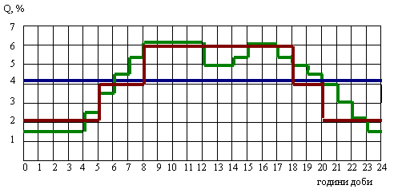
стандартний графік водоспоживання.
Тому в системах водопостачання періодично, а в системах каналізації постійно відбувається зміна наповненості трубопроводів, значну частину часу трубопроводу можуть бути порожніми, або заповненими частково. Це створює умови для активної корозії стінок трубопроводів. Тому вимоги до трубопроводів водопостачання інші, ніж для опалення. Також додамо, що якість води у водопроводі, особливо в гарячому сприяє випадінню солей жорсткості та заростанню стінок трубопроводу. Звідси нижчий строк служби трубопроводів водопостачання.

Матеріали та обладнання внутрішніх водопроводів. Арматура.
Основним елементом водопровідної мережі є труби. Вони повинні пропускати задані витрати води, витримувати максимальний робочий тиск, забезпечувати тривалу експлуатацію до капітального ремонту, мати невеликий гідравлічний опір, незначну масу і вартість, не впливати на якість води. Для внутрішніх водопровідних систем переважно застосовують сталеві, пластмасові та металопластикові труби. Значно рідше використовують мідні, чавунні та асбестоцементні трубопроводи. Вибір типу та матеріалу труб для кожної мережі здійснюється залежно від вимог до якості води, її температури, тиску та інших показників.
Сталеві труби отримали найбільше поширення для влаштування мереж завдяки великій міцності, невеликій вартості, простоті монтажу, можливості згинання та зварювання. Для прокладання мереж всередині будинку, як правило, використовують водогазопровідні труби звичайні та легкі dy=10-150 мм на умовний тиск Py=1 МПа. Господарсько-питний водопровід необхідно проектувати з оцинкованих сталевих водогазопровідних труб, оскільки вони менше піддаються корозії і мають більш тривалий строк служби. Для виробничих водопроводів, де санітарні вимоги дещо нижчі, ніж в господарськопитних, використовують чорні (неоцинковані) труби.
Пластмасові (пластикові, полімерні) труби (dy=10-250 мм) у порівнянні зі сталевими мають ряд переваг: меншу вагу, їх простіше транспортувати, легко і швидко монтувати. Полімери відзначаються високою електро-, гідро-, звуко- і теплоізоляційністю. При транспортуванні гарячої води пластиковими трубами тепловтрати є зовсім незначними, а при транспортуванні холодної – труби не “пітніють”. Електроізоляційність виключає гальванічну і електрохімічну корозію, що надзвичайно важливо при прокладанні трубопроводів у ґрунті. Завдяки особливій структурі матеріалів трубами не передаються коливання, глушаться вібрації та шуми. Внутрішня поверхня пластмасових труб та їх фасонних частин є надзвичайно гладкою, системи з них відзначаються мінімальним гідравлічним опором. Пластмасові водопровідні труби фізично й бактеріологічно інертні, тому якість, смак, запах і колір води не змінюються. Труби стійкі до корозії, в них не накопичуються й не затримуються ніякі відкладення: ані вапняні, ані кремнієві, ані будь-яких інші сполуки. У порівнянні з металевими пластмасові труби мають значно меншу механічну міцність, особливо при коливаннях температури, та значно вищий коефіцієнт лінійного розширення, що вимагає пристроїв для компенсації термічних видовжень. Крім того, полімери руйнуються або втрачають частину своїх унікальних властивостей від ультрафіолетового опромінення. Ці недоліки обмежують використання пластмасових труб і тому їх не використовують для відповідальних мереж, наприклад, протипожежних.
Мідні трубопроводи (d=10 ... 64 мм) застосовують для внутрішніх систем водопостачання і опалення. Мідь характеризується експлуатаційною довговічністю, має високу антикорозійну стійкість та не піддається кисневій дифузії, витримує високі та низькі температури, протистоїть впливу ультрафіолетового випромінювання, не старіє і не кришиться, має мінімальний коефіцієнт лінійного розширення, є екологічно чистою, має антибактерицидні властивості і тому рекомендована для використання у водопроводах. Мідні системи трубопроводів достатньо надійні при порівняно невеликих витратах і розраховані на робочий тиск у системі до 40 бар. До недоліків мідних трубопроводів відносять їх здатність піддаватися точковій корозії при порушенні процесу пайки, електрокорозії та вразливість труб до механічних пошкоджень за рахунок тонкої стінки.
Чавунні (dу=65-500 мм) та азбестоцементні напірні труби (dу=100-500 мм) в основному використовують для мереж, що прокладаються в землі. Чавунні труби мають велику вартість та значну вагу, а в азбестоцементних - потоком води можуть вимиватися мікроскопічні скалки азбесту із стінок, що має негативні наслідки, особливо коли вода використовується для пиття.
Для з’єднання коротких труб в єдині розгалужені мережі водопроводу застосовують такі основні види з’єднань:
- Зварне – базується на поєднанні розігрітих і надплавлених поверхонь з’єднуваних елементів, в результаті чого утворюється полідифузійне з’єднання матеріалів;
- механічне – затискне, розтрубне, фланцеве, різьбове. З’єднувані елементи спочатку прикручуються з відповідними ущільнювачами, а потім дотискаються з певним зусиллям, визначеним виробником;
- клейове – спеціальний клей наноситься на відповідні поверхні елементів, заздалегідь очищені та знежирені, – суворо за інструкцією виробника. Клеї повинні мати відповідні сертифікати і обов’язково бути свіжими. Склеювання повинно проводитись при температурі не нижчій за +5°С.
Арматуру внутрішніх водопроводів поділяють на трубопровідну і водорозбірну. Трубопровідну арматуру встановлюють на водопровідній мережі для управління потоком води. Водорозбірна арматура регулює подачу води водоспоживачам. Якість і параметри арматури повинні бути не нижчими, ніж у трубопроводів, на яких вона встановлюється. Арматура повинна витримувати максимальний тиск, не менший, ніж труби системи водопостачання.
Залежно від призначення трубопровідна арматура поділяється на запірну, регулюючу та запобіжну. Запірна арматура перекриває потік рідини і відключає окремі ділянки трубопроводу для огляду та ремонту. На системах водопостачання в основному використовуються запірна арматура з сірого ковкого чавуну, сталі, бронзи та латуні. Ущільнюючі елементи (сідла, клапани) виготовляють з латуні, бронзи, гуми, що забезпечує їх корозійну стійкість та довговічність. Регулююча арматура підтримує на мережі витрати або тиск на рівні, що забезпечує роботу мережі в оптимальному режимі. До регулюючої арматури відносять регулятори тиску та витрат. Регулятори тиску понижують тиск і підтримують його “після себе”, тому їх встановлюють на вводах в будинки, квартири, на окремих поверхах. В якості регулюючої арматури у внутрішніх водопроводах використовують також запірні вентилі та діафрагми, що встановлені перед водорозбірною арматурою, на розгалуженнях і стояках. Регулююча арматура виготовляється з тих же матеріалів, що і запірна. Запобіжна арматура захищає систему від пошкоджень при випадковому перевищенні параметрів рідини, що транспортується, над гранично допустимими. До запобіжної арматури відносять запобіжні та зворотні клапани. Запобіжні клапани автоматично випускають воду з труб та резервуарів при появі тиску вище допустимого. При зниженні тиску вони закриваються. Зворотні клапани запобігають руху води в зворотному напрямку при зупинці насосів чи при зниженні тиску в зовнішній мережі нижче, ніж у внутрішній системі з баками.
Водорозбірна арматура призначена для відбору води із системи. Вона повинна бути зручною і надійною в користуванні, довговічною, не допускати втрат води, забезпечувати плавне перекриття потоку води без гідравлічних ударів, мати привабливий зовнішній вигляд, потрібні гідравлічні та акустичні характеристики. До водорозбірної арматури відносять: крани, що подають воду однієї температури (холодну або гарячу); змішувачі, які мають два підведення води (холодна і гаряча) і дозволяють змінювати витрати і температуру води, що подається; поплавкові клапани, які призначені для наповнення ємностей до певного рівня.
Змішувачі виготовляють з підведеннями гарячої і холодної води настінного, настільного і вмонтованого типів. Залежно від приладу, з яким встановлюють змішувач, розрізняють змішувачі для ванн, умивальників, мийок, душів, біде тощо. Сучасна водорозбірна побутова арматура розробляється з урахуванням роботи не лише на пропуск розрахункових витрат води, . але і на експлуатацію цієї арматури в так званому економному режимі, тобто з обмеженою подачею води. Клапани регулювання витрат води в такій арматурі виготовляють з керамічними шайбами, які є досить стійкими до зношування і на довгий час забезпечують легке управління арматурою без втрат води.
Трасування водопровідних мереж всередині будинку
Правильний вибір місць прокладання мереж внутрішнього водопроводу знижує вартість влаштування системи і полегшує її експлуатацію.
Основними елементами внутрішньої мережі водопостачання є:
- підведення, через які вода підводиться до водорозбірної арматури на кожному поверсі;
- стояки (рідше – горизонтальні розвідні трубопроводи), що розподіляють воду по поверхах будівлі;
- магістралі – подають воду до стояків.
Трубопроводи прокладають паралельно стінам і лініям колон і за можливістю прямолінійно. Магістральні трубопроводи прокладають таким чином, щоб об’єднати всі стояки і трубопровід, що подає воду в будинок. В мережах з нижнім розведенням їх розміщують в підпіллях, підвалах, технічних поверхах або підпільних каналах. При верхньому розведенні магістралей трубопроводи прокладають на горищі або міжфермовому просторі промислових будинків. Для захисту труб від конденсації вологи і промерзання їх утеплюють. Трубопроводи систем гарячого водопостачання, окрім підведень до приладів, а також трубопроводи систем холодного водопостачання (окрім тупикових пожежних трубопроводів), які прокладаються в каналах, шахтах, санітарно-технічних кабінах, тунелях, а також у приміщеннях із підвищеною вологістю, повинні бути ізольовані від втрат теплоти та недопущення утворення конденсату. Товщина ізоляціїї трубопроводів ГВП не менше 10 мм. Для спуску води магістралі прокладають з уклоном 0,002-0,005 в сторону вводу або водорозбірних точок. В нижніх точках мережі встановлюють водовипускні пристрої (крани або трійники з заглушками).
На магістральних лініях у житлових і громадських будинках слід передбачати підключення поливальних кранів діаметром 25 мм, які розміщують на цоколі зовнішніх стін із розрахунку 1 кран на 60-70 м периметра будинку. Трубопроводи від магістралей до поливальних кранів прокладають по найкоротшій відстані з уклоном для їх спорожнення на зиму через відключаючі і спускні вентилі.
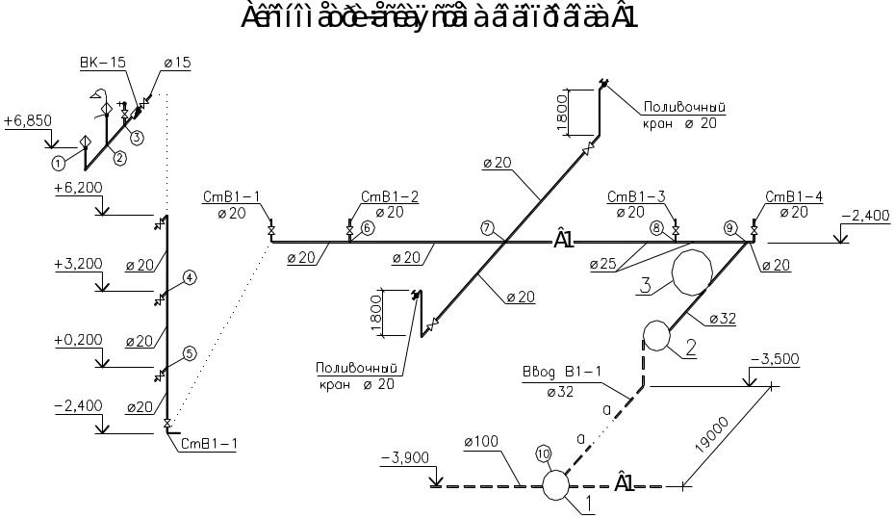
Водопровідні стояки прокладають за можливістю в місцях розташування найбільшої кількості водорозбірних приладів таким чином, щоб кількість стояків і довжина підведень до санітарних приладів були мінімальними. Для зручності стояки водопроводу розміщують поряд з іншими трубопроводами, використовуючи для цього спільні отвори у перекриттях, спільні ніші та шахти.

Залежно від призначення та ступеню благоустрою будинку трубопроводи прокладають двома основними способами: відкрите прокладання - по колонах, балках, фермах, стінах та приховане прокладання - в борознах, каналах, нішах, блоках і панелях. Прокладати водопровідні труби у вентиляційних і димових каналах забороняється.
До будівельних конструкцій труби кріплять за допомогою гаків, хомутів, кронштейнів, підвісок, закладних деталей, дерев’яних корків або дюбелів. При перетині трубопроводів з перекриттями на трубах влаштовують гільзи з толю, листового заліза або обрізків труб.
Підведення від стояків до санітарних приладів прокладають у житлових будинках переважно відкрито по стінах кухонь і санвузлів. Доцільно розміщувати їх під санітарними приладами на висоті 15-40 см над підлогою. Горизонтальні ділянки підведень з’єднуються вертикальними трубопроводами з водорозбірною арматурою.
Встановлення запірної арматури на внутрішніх водопровідних мережах належить передбачати: на кожному вводі; на кільцевій мережі для відключення ремонтних ділянок; біля основи стояків господарськопитної або виробничої мережі в 3-х поверхових будинках і вище; біля основи пожежних стояків з числом пожежних кранів 5 і більше; на відгалуженні від магістральної лінії водопроводу; на відгалуженнях в кожну квартиру чи номер готелю; на підведеннях до зливних бачків, зливних кранів і водогрійних колонок; перед зовнішніми поливальними кранами; перед приладами спеціального призначення. Для обліку витрат води на відгалуженнях в кожну квартиру обов’язково після запірної арматури встановлюють водолічильник.
Розрахунок витрати водопровідної води.
Кількість води, що подається водопроводом, змінюється щосекунди. Влітку більше, взимку менше. Для курортних міст різниця більше, ніж для пересічних. В суботу більше, ніж в середу. В чистий четвер в середньому витрата води зростає. Але можна прийняти, що середня за рік кількість води. що витрачає одна людина буде приблизно однаковою. Ця величина складається з витрат води для різних цілей і залежить від ступеня санітарно-технічного обладнання місць проживання, благоустрою міста, кліматичних умов і т.п. Чим вищий ступінь санітарно-технічного обладнання, тим більше буде споживання води; в жаркому кліматі водоспоживання буде більше, ніж в помірному або холодному і т.п. У нашій країні діють норми господарсько-питного водоспоживання, наведені в ДБН
Тому першим видом витрат води буде середній добовий на рік – тобто якщо річну кількість води, яку ми прийняли умовно однаковою, розділити на кількість діб, то отримаємо це число.
Добові витрати води дорівнюють
Q_{T} = q_{T} ·N, м3/добу
де q_{T} - питомі середні за рік добові витрати на 1 споживача, знаходиться по табл. А.1, А.2 ДБН «Водопостачання»
N – кількість споживачів.
Розраховується спочатку на всю будівлю, потім на кожну відокремлену групу споживачів (квартиру, цех і т.д.).
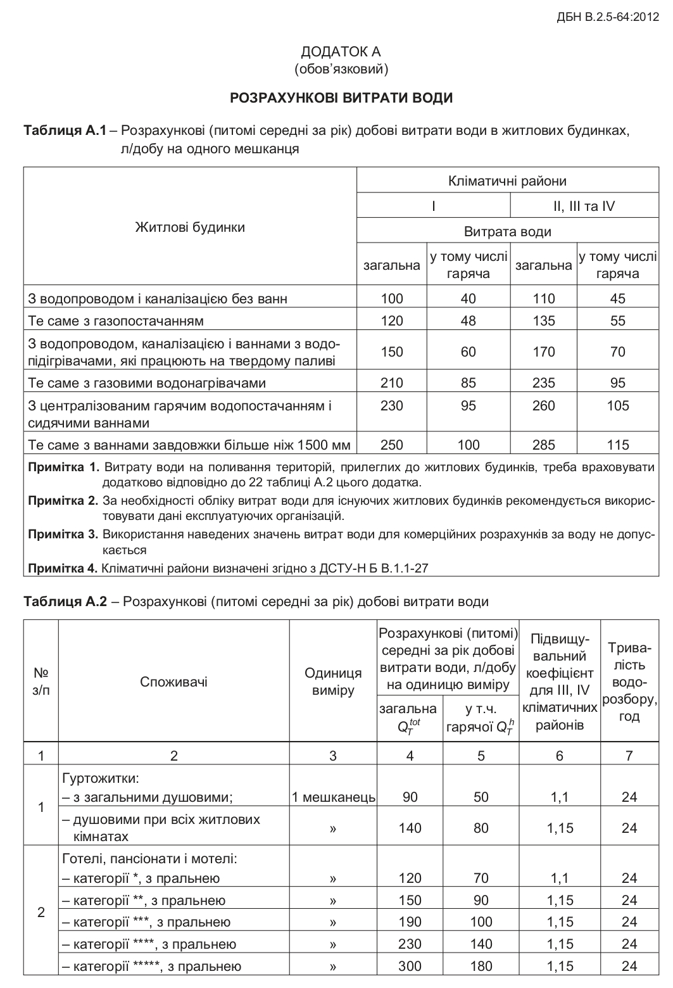
Для промислового підприємства кількість води складається з
Q_{T} = (q_{г} · n_{г} + q_{х} n_{х}) +Q_{техн} + Q_{душ}
де q_{г}, q_{х} – відповідно 45 та 25 л/зміну –витрата води на 1 працівника відповідно гарячого та холодного цеху
n_{г} , n_{х} – кількість працівників у гарячих та холодних цехах
Q_{техн} – витрата води на технологічні потреби
Q_{душ} – витрата води для душей.
Визначається як 500 л/год на 1 душову сітку, час прийому душу – 45 хв. Отримаємо 375 л на 1 душову сітку в кінці кожної зміни.
Кількість душей знаходиться по таблиці.
Розрахункова кількість людей на одну душову сітку
Група виробничих  процесів | Санітарна характеристика  виробничих процесів | Кількість людей на  одну душову сітку
I | а) Які не викликають забруднення одежі та рук | 15
 | б) Які викликають забруднення одежі та рук | 7
ІІ | в) З виділенням великої кількості пилу або особливо забруднених речовин | 3
 | г) З додатковою потребою води | 5

При відсутності даних про витрати води на виробничі потреби за окремими змінами споживання води приймають однаковим протягом всього часу роботи підприємства.
Після цього можна знайти витрати води за середню годину середньої доби.
q_{Т}^{tot(H,C)} = Q_{T}/T
де Т – період водорозбору, знаходиться по табл. А.1, А.2. Це 24 години для житлових приміщень або дані з таблиці А.2 для нежитлових. Якщо, наприклад для учбового закладу, витрата води приводиться за 8 годин водорозбору, то ділимо на 8.
Для громадських приміщень доцільно знайти середню кількість води на 1 прилад.
Середня кількість води на 1 прилад дорівнює
q = q_{Т}^{tot(H,C)}/N
де N – кількість приладів.
Наступний вид витрат – це витрати води за годину максимального водорозбору та за секунду максимального водорозбору. Це одна з основних величин, по ній підбираються діаметри труб.
Для того, щоб знайти витрату води за годину максимального водорозбору (q_{hr}), а також за максимальну секунду пропонується скористатись таблицями А.5-А.9 того ж ДБН.

Далі знаходимо відношення максимальної кількості води до середньої
К_{mах} = q_{hr} /q_{Т}
І вже після цього можна знайти мінімальні витрати води
q_{T}^{min} = q_{T} К_{min}, м3/год.
К_{min} - коефіцієнт, що знаходиться по табл. 1. ДБН «Водопостачання» в залежності від К_{mах}.
Це число вам потрібно при виборі лічильника води.
Наступний вид витрат – це витрати води в добу максимального водоспоживання. Тобто також середні на добу, але це вже не просто доба, а, наприклад, субота для житлового будинку, або понеділок для офісної будівлі і т.д.. Різницю між цими видами витрат характеризує коефіцієнт добової нерівномірності і його можна знайти по таблиці А.4 ДБН «Водопостачання»
Максимальні добові витрати води дорівнюють
Q_{T}^{max} = Q_{T} К_{д}, м3/добу

Наприклад, знайдемо кількість води для дитячого садочка на 160 місць.
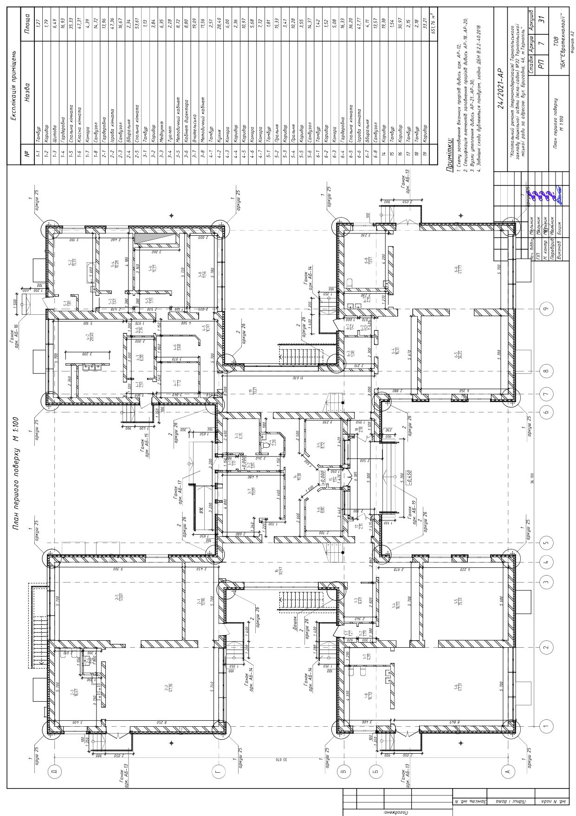
Добові витрати води дорівнюють
Q_{T} = q_{T} ·N, м3/добу.
Для дитячого садочка з їдальнею та пральнею
q_{T} ^{tot} = 80 л/добу на 1 дитину – загальні витрати води
q_{T} ^{Н} = 30 л/добу на 1 дитину – з них гарячої води
Добова витрата води:
Q_{T}^{tot} = 80·160 = 12800 л/добу або 12,8 м3/добу всього з них
Q_{T}^{Н} = 30·160 = 4800 л (4,8 м3) гарячої води та
Q_{T}^{С} = 12,8-4,8 = 8 м3/добу холодної.
Витрати води за середню годину середньої доби.
q_{Т}^{tot} = Q_{T}^{tot}/T = 12,8/10 = 1,28 м3/год
q_{Т}^{H} = Q_{T}^{Н}/T = 4,8/10 = 0,48 м3/год
q_{Т}^{С} = Q_{T}^{С}/T = 0,8 м3/год
Витрати води на 1 прилад за середню годину середньої доби.
Всього є 51 прилад.
q_{Т}^{tot} = Q_{T}^{tot}/T = 1280/51 = 25 л/год
q_{Т}^{H} = Q_{T}^{Н}/T = 480/51 = 9,4 л/год
q_{Т}^{С} = Q_{T}^{С}/T = 800/51= 15,6 л/год

Максимальні добові витрати води дорівнюють
Q_{T}^{max} = Q_{T} К_{д}, м3/добу
Для 51 приладу при q_{T} ^{tot} = 25 л/год К_{д} = 1,28, q_{T} ^{Н} = 9,4 л/год К_{д} = 1,53, q_{T} ^{С} = 15,6 л/год К_{д} = 1,36
Q_{T}^{tot max} = 12,8·1,28 = 16,4 м3/добу
Q_{T}^{Н max} = 4,8·1,53 = 7,3 м3/добу
Q_{T}^{С max} = 8·1,36 = 10,88 м3/добу
Максимальні годинні витрати води дорівнюють
для 51 приладу при q_{Т}^{tot} = 25 л/год, q_{hr}^{tot} = 3,94 м3/год, 1,96 л/с,
q_{Т}^{Н} = 9,4 л/год, q_{hr}^{Н} = 1,66 м3/год, 0,84 л/с
q_{Т}^{С} = 15,6 л/год, q_{hr}^{Н} = 2,82 м3/год, 1,44 л/с

